Leverans Lifecare SP 4.17

Meddelanden som inte skickas
Om ett meddelande skickas samtidigt som mottagaren kvitterat ett utskrivningsmeddelande och vårdtillfället avbryts, får nu den som skickade meddelandet information enligt bilden nedan.

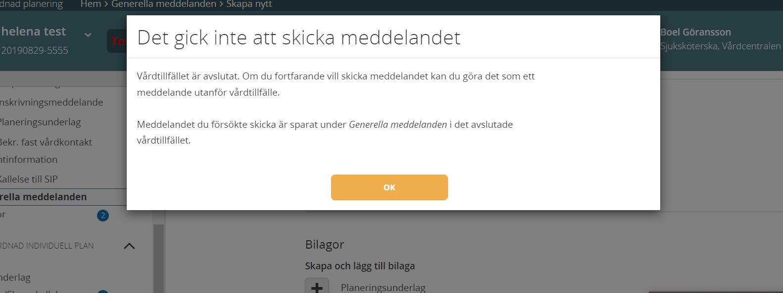

Återta utskrivning från öppenvård ÖPT/ÖRV
En ikon för att återkalla utskrivningsmeddelandet (ÖPT/ÖRV) läggs till inne i utskrivningsmeddelandet hos avsändaren, se bilden nedan
Återkallning ger ett generellt meddelande hos de övriga parterna. Om processen har blivit avslutad, ska den kunna återtas från Tidigare processer. Generellt meddelande inom ÖPT/ÖRV-processen skickas till övriga deltagare.

